第24讲 生物的进化

1．（2023春·四川南充·高一统考期末）生物进化最直接的证据是（ ）
A．脊椎动物器官结构的比较 B．胚胎发育过程的比较
C．地层中化石的分析 D．组成细胞的物质和结构分析
2．（2023春·四川绵阳·高一统考期末）通过测定并比较各种生物的细胞色素c的化学结构，发现其序列很相似，但也有差别。下表所示是几种生物与人的细胞色素c的氨基酸数目的差别，这种结构上的差异程度又恰好与它们的亲缘关系远近相对应。下列分析错误的是（ ）
生物种类 | 黑猩猩 | 猕猴 | 兔 | 鸡 | 龟 | 蛇 | 小麦 | 酵母菌
氨基酸差异数 | 0 | 1 | 9 | 13 | 15 | 23 | 35 | 44
A．细胞色素c的化学本质是蛋白质，是遗传信息的储存者
B．细胞色素c的氨基酸数目差异和生物的亲缘关系呈正相关
C．与人的亲缘关系最近的是黑猩猩，亲缘关系最远的是酵母菌
D．哺乳动物中黑猩猩、猕猴、兔可能是由古代爬行动物进化而来
3．（2023春·辽宁辽阳·高一统考期末）下列关于支持生物进化论的证据的说法，错误的是（ ）
A．解剖学、胚胎学的证据都是研究生物进化最直接、最重要的证据
B．人和鱼的胚胎都经历了有尾阶段是支持生物进化论的胚胎学证据
C．所有生物共用一套遗传密码支持了共同由来学说
D．人的上肢和猫的前肢骨骼相似是支持生物进化论的解剖学证据
4．（2023春·四川南充·高一统考期末）下列关于达尔文自然选择学说的叙述，错误的是（ ）
A．生物都有过度繁殖的倾向
B．适应的来源是可遗传的变异
C．生物个体间存在着生存斗争
D．有利变异的个体留下后代的机会少
5．（2023春·广西河池·高一统考期末）仙人掌的叶退化成叶刺后有利于保水，但光合作用减弱。该实例说明（ ）
A．适应的普遍性 B．适应的相对性
C．适应的绝对性 D．生物的变异性
6．（2023春·云南昆明·高二统考期末）某研究小组为比较甲、乙两种抗生素对某细菌生长和繁殖的抑制能力，分别将含有两种抗生素的纸片放在布满某细菌的培养基上，得到的实验结果如图所示。下列叙述正确的是（ ）
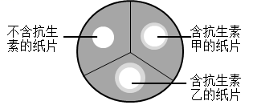
A．不含抗生素的纸片周围的细菌也可能具有耐药性
B．抗生素甲比抗生素乙的抑菌效果好
C．抗生素诱导细菌产生的耐药性有利于细菌的生长和繁殖
D．也可用此方法来比较两种抗生素对病毒的抑制能力
7．（2023春·广东湛江·高一湛江市第二中学校考期末）某山地的蜗牛被突然隆起的山丘分隔成两个种群，若干年后，两个种群发生了明显的进化，而后山丘障碍消失，进化过程如下图所示。下列相关说法正确的是（ ）
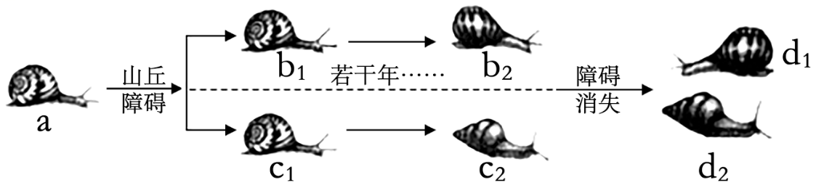
A．b₁和c₁间出现了地理隔离，二者之间也一定出现了生殖隔离
B．c₁→c₂的过程中种群的基因频率没有改变
C．d₁和d₂形态差别较大，但是二者之间不一定出现了生殖隔离
D．生物圈中物种的形成都必须经历这种长期的地理隔离
8．（2023春·云南文山·高一统考期末）图是新物种形成的过程示意图，下列相关分析不合理的是（ ）
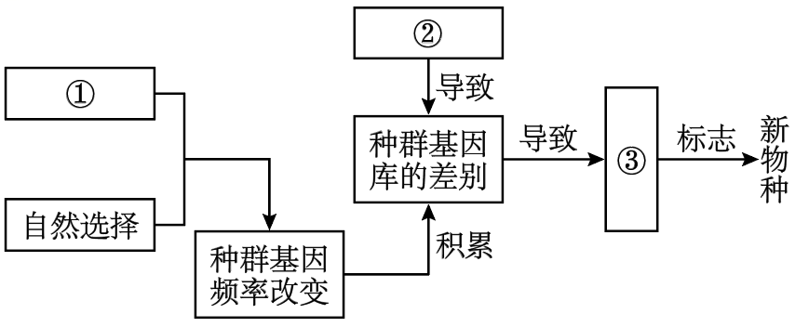
A．①表示基因突变和基因重组 B．②表示长期的地理隔离
C．③表示生殖隔离 D．种群基因频率定向改变是生物进化的实质
9．（2023春·安徽滁州·高一校考期末）在某一动物种群中，一对相对性状直毛（B）对卷毛（b）为显性，如果基因型BB的个体占18%，基因型Bb的个体占78%，基因型bb的个体占4%。基因B和b的频率分别为（ ）
A．18%、82% B．57%、43% C．36%、64% D．92%、8%
10．（2023春·陕西·高一西北工业大学附属中学校考期末）若“X→Y”表示由条件X必能推出结论Y，则下列选项符合这种关系的是（ ）
A．对某二倍体植物进行单倍体育种→得到单倍体植株
B．染色体结构变异→染色体上的基因数目或排列顺序发生改变
C．某个遗传平衡的种群个体间进行自由交配→后代的基因频率保持不变，基因型频率发生改变
D．某DNA分子是双链DNA分子→该DNA分子的（A+T）/（G+C）与（A+C）（G+T）两个比值相同
11．（2023春·四川成都·高一统考期末）2023年4月7日，旅美大熊猫“丫丫”回国。大熊猫属于食肉目动物，直到近代才逐渐进化成了杂食动物，喜欢吃竹子，野生的大熊猫也时常捕食其它小动物，尤其是肥美的竹鼠。下列有关说法不符合现代生物进化理论的是（ ）
A．大熊猫食性的变化是自然选择的结果
B．大熊猫长期食用竹子导致其牙齿咀嚼能力增强
C．大熊猫与竹鼠之间存在着协同进化
D．自然选择会导致大熊猫种群的基因频率发生定向改变
12．（2023春·四川南充·高一统考期末）某种兰花长着细长的花矩，专门给它传粉的蛾长着细长的吸管似的口器，这两个物种在相互影响中不断进化和发展。这一现象体现了生物的（ ）
A．协同进化 B．定向变异 C．用进废退 D．生存斗争
13．（2023春·山西长治·高一统考期末）下列有关协同进化的表述，错误的是（ ）
A．捕食者的存在可促进被捕食者的进化
B．生物的进化与无机环境的变化存在相互影响
C．生物多样性只包括基因多样性和生态系统多样性
D．生物多样性的形成是协同进化的结果
14．（2023春·广西河池·高一统考期末）下图1是某野兔原种群被一条大河分割成甲、乙两个种群后的进化过程图，图2是某段时间内，野兔种群甲中一对等位基因（A、a）中A基因频率的变化情况。回答下列问题：

(1)一个物种指的是 。种群甲和种群乙成为物种1和物种2的原因有两个方面，一是从遗传和变是的角度分析，两个种群存在 ，二是通过[b] 使种群的基因频率向不同的方向发展。物种1和物种2产生的标志是出现[c] 。在图1所示的因素中，决定生物进化方向的是 （填字母）。
(2)由图2可以看出， 基因控制的性状更能适应环境。大河两岸生物多样性的形成是 的结果，生物多样性主要包括三个层次的内容：物种多样性、 和生态系统多样性。
15．（2023春·河南·高一校联考期末）下图表示生物多样性的形成过程，P和R表示物种形成过程中的部分环节。回答下列有关问题：

(1)图中种群1和种群2由于地理隔离而形成了不同的基因库，基因库是指 。同一物种的不同种群基因库存在差异的内因是 。图中P和R分别表示物种形成过程中的 和 。
(2)化石是研究生物进化 、最重要的证据， 学、 学以及细胞和分子水平的研究，都给生物进化提供了有力的支持。细胞色素c是细胞中普遍含有的一种蛋白质，人与猴和马在细胞色素c的氨基酸组成上比较接近，而与小麦和酵母菌差别较远，说明这些生物由共同的祖先演化而来，其差异大小揭示 以及它们在生物进化史上出现的顺序。
(3)生物多样性主要包括 ；在我国四川将大熊猫分布区连接起来，可以促进大熊猫种群之间的基因交流，有利于保护大熊猫的 多样性，有利于物种的延续。

1．（2023·北京·统考高考真题）抗虫作物对害虫的生存产生压力，会使害虫种群抗性基因频率迅速提高，导致作物的抗虫效果逐渐减弱。为使转基因抗虫棉保持抗虫效果，农业生产上会采取一系列措施。以下措施不能实现上述目标（ ）
A．在转基因抗虫棉种子中混入少量常规种子
B．大面积种植转基因抗虫棉，并施用杀虫剂
C．转基因抗虫棉与小面积的常规棉间隔种植
D．转基因抗虫棉大田周围设置常规棉隔离带
2．（2022·天津·高考真题）蝙蝠是现存携带病毒较多的夜行性哺乳动物，这与其高体温（40℃）和强大的基因修复功能有关。关于蝙蝠与其携带的病毒，下列叙述错误的是（ ）
A．高温利于提高病毒对蝙蝠的致病性
B．病毒有潜在破坏蝙蝠基因的能力
C．病毒与蝙蝠之间存在寄生关系
D．病毒与蝙蝠协同进化
3．（2022·重庆·统考高考真题）人的扣手行为属于常染色体遗传，右型扣手（A）对左型扣手（a）为显性。某地区人群中AA、Aa、aa基因型频率分别为0.16、0.20、0.64。下列叙述正确的是（ ）
A．该群体中两个左型扣手的人婚配，后代左型扣手的概率为3/50
B．该群体中两个右型扣手的人婚配，后代左型扣手的概率为25/324
C．该群体下一代AA基因型频率为0.16，aa基因型频率为0.64
4．（2022·辽宁·统考高考真题）下列关于生物进化和生物多样性的叙述，错误的是（ ）
A．通过杂交育种技术培育出许多水稻新品种，增加了水稻的遗传多样性
B．人类与黑猩猩基因组序列高度相似，说明人类从黑猩猩进化而来
C．新物种的形成意味着生物类型和适应方式的增多
D．生物之间既相互依存又相互制约，生物多样性是协同进化的结果

5．（2022·河北·统考高考真题）某植物叶片含有对昆虫有毒的香豆素，经紫外线照射后香豆素毒性显著增强。乌凤蝶可以将香豆素降解，消除其毒性。织叶蛾能将叶片卷起，取食内部叶片，不会受到毒害。下列叙述错误的是（ ）
A．乌凤蝶进化形成香豆素降解体系，是香豆素对其定向选择的结果
B．影响乌凤蝶对香豆素降解能力的基因突变具有不定向性
C．为防止取食含有强毒素的部分，织叶蛾采用卷起叶片再摄食的策略
D．植物的香豆素防御体系和昆虫的避免被毒杀策略是共同进化的结果
6．（2022·北京·统考高考真题）人与黑猩猩是从大约700万年前的共同祖先进化而来，两个物种成体的血红蛋白均由α和β两种肽链组成，但α链的相同位置上有一个氨基酸不同，据此不能得出（ ）
A．这种差异是由基因中碱基替换造成的
B．两者共同祖先的血红蛋白也有α链
C．两者的血红蛋白都能行使正常的生理功能
D．导致差别的变异发生在黑猩猩这一物种形成的过程中
7．（2022·海南·统考高考真题）匍匐鸡是一种矮型鸡，匍匐性状基因（A）对野生性状基因（a）为显性，这对基因位于常染色体上，且A基因纯合时会导致胚胎死亡。某鸡群中野生型个体占20％，匍匐型个体占80％，随机交配得到F₁，F₁雌、雄个体随机交配得到F₂。下列有关叙述正确的是（ ）
A．F₁中匍匐型个体的比例为12/25 B．与F₁相比，F₂中A基因频率较高
C．F₂中野生型个体的比例为25/49 D．F₂中A基因频率为2/9
8．（2022·湖北·统考高考真题）某植物的2种黄叶突变体表现型相似，测定各类植株叶片的光合色素含量（单位：μg·g⁻¹），结果如表。下列有关叙述正确的是（ ）
植株类型 | 叶绿素a | 叶绿素b | 类胡萝卜素 | 叶绿素/类胡萝卜素
野生型 | 1235 | 519 | 419 | 4．19
突变体1 | 512 | 75 | 370 | 1．59
突变体2 | 115 | 20 | 379 | 0．36
A．两种突变体的出现增加了物种多样性
B．突变体2比突变体1吸收红光的能力更强
C．两种突变体的光合色素含量差异，是由不同基因的突变所致
D．叶绿素与类胡萝卜素的比值大幅下降可导致突变体的叶片呈黄色
9．（2022·湖南·高考真题）稻蝗属的三个近缘物种①日本稻蝗、②中华稻蝗台湾亚种和③小翅稻蝗中，①与②、①与③的分布区域有重叠，②与③的分布区域不重叠。为探究它们之间的生殖隔离机制，进行了种间交配实验，结果如表所示。下列叙述错误的是（ ）
交配（♀×♂） | ①×② | ②×① | ①×③ | ③×① | ②×③ | ③×②

交配率（%） | 0 | 8 | 16 | 2 | 46 | 18
精子传送率（%） | 0 | 0 | 0 | 0 | 100 | 100
注:精子传送率是指受精囊中有精子的雌虫占确认交配雌虫的百分比
A．实验结果表明近缘物种之间也可进行交配
B．生殖隔离与物种的分布区域是否重叠无关
C．隔离是物种形成的必要条件
D．②和③之间可进行基因交流
10．（2022·浙江·高考真题）由欧洲传入北美的耧斗菜已进化出数十个物种。分布于低海拔潮湿地区的甲物种和高海拔干燥地区的乙物种的花结构和开花期均有显著差异。下列叙述错误的是（ ）
A．甲、乙两种耧斗菜的全部基因构成了一个基因库
B．生长环境的不同有利于耧斗菜进化出不同的物种
C．甲、乙两种耧斗菜花结构的显著差异是自然选择的结果
D．若将甲、乙两种耧斗菜种植在一起，也不易发生基因交流
11．（2023·海南·高考真题）某学者按选择结果将自然选择分为三种类型，即稳定选择、定向选择和分裂选择，如图。横坐标是按一定顺序排布的种群个体表型特征，纵坐标是表型频率，阴影区是环境压力作用的区域。下列有关叙述错误的是（ ）
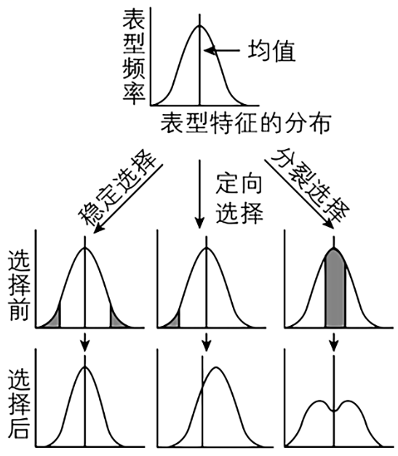
A．三种类型的选择对种群基因频率变化的影响是随机的
B．稳定选择有利于表型频率高的个体
C．定向选择的结果是使种群表型均值发生偏移
D．分裂选择对表型频率高的个体不利，使其表型频率降低
12．（2022·广东·高考真题）白车轴草中有毒物质氢氰酸（HCN）的产生由H、h和D、d两对等位基因决定，H和D同时存在时，个体产HCN，能抵御草食动物的采食。如图示某地不同区域白车轴草种群中有毒个体比例，下列分析错误的是（ ）
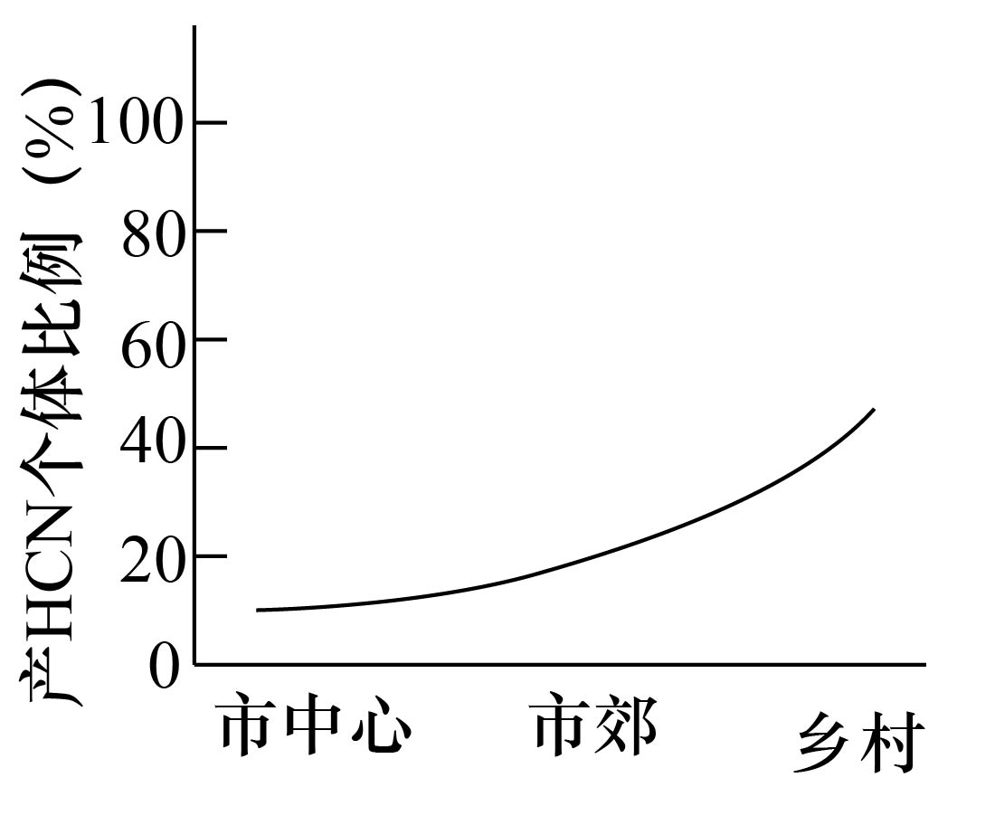
A．草食动物是白车轴草种群进化的选择压力
B．城市化进程会影响白车轴草种群的进化
C．与乡村相比，市中心种群中h的基因频率更高
D．基因重组会影响种群中H、D的基因频率
13．（2022·浙江·统考高考真题）峡谷和高山的阻隔都可能导致新物种形成。两个种的羚松鼠分别生活在某大峡谷的两侧，它们的共同祖先生活在大峡谷形成之前；某高山两侧间存在有限的“通道”，陆地蜗牛和很多不能飞行的昆虫可能会在“通道”处形成新物种。下列分析不合理的是（ ）
A．大峡谷分隔形成的两个羚松鼠种群间难以进行基因交流
B．能轻易飞越大峡谷的鸟类物种一般不会在大峡谷两侧形成为两个物种
C．高山两侧的陆地蜗牛利用“通道”进行充分的基因交流
D．某些不能飞行的昆虫在“通道”处形成的新种与原物种存在生殖隔离
14．（2023·浙江·统考高考真题）不同物种体内会存在相同功能的蛋白质，编码该类蛋白质的DNA序列以大致恒定的速率发生变异。猩猩、大猩猩、黑猩猩和人体内编码某种蛋白质的同源DNA序列比对结果如下表，表中数据表示DNA序列比对碱基相同的百分率。（ ）
 | 大猩猩 | 黑猩猩 | 人
猩猩 | 96.61% | 96.58% | 96.70%
大猩猩 |  | 98.18% | 98.31%
黑猩猩 |  |  | 98.44%
下列叙述错误的是（ ）
A．表中数据为生物进化提供了分子水平的证据
B．猩猩出现的时间早于大猩猩、黑猩猩
C．人类、黑猩猩、大猩猩和猩猩具有共同的祖先
D．黑猩猩和大猩猩的亲缘关系比黑猩猩与猩猩的亲缘关系远

15．（2023·湖北·统考高考真题）现有甲、乙两种牵牛花，花冠的颜色由基因A、a控制。含A基因的牵牛花开紫花，不含A基因的牵牛花开白花。甲开白花，释放的挥发物质多，主要靠蛾类传粉；乙开紫花，释放的挥发物质少，主要靠蜂类传粉。若将A基因转入甲，其花颜色由白变紫，其他性状不变，但对蛾类的吸引下降，对蜂类的吸引增强。根据上述材料，下列叙述正确的是（ ）
A．甲、乙两种牵牛花传粉昆虫的差异，对维持两物种生殖隔离具有重要作用
B．在蛾类多而蜂类少的环境下，甲有选择优势，A基因突变加快
C．将A基因引入甲植物种群后，甲植物种群的基因库未发生改变
D．甲释放的挥发物是吸引蛾类传粉的决定性因素
16．（2023·湖北·统考高考真题）某二倍体动物种群有100个个体，其常染色体上某基因有A₁、A₂、A₃三个等位基因。对这些个体的基因A₁、A₂、A₃进行PCR扩增，凝胶电泳及统计结果如图所示。该种群中A₃的基因频率是（ ）
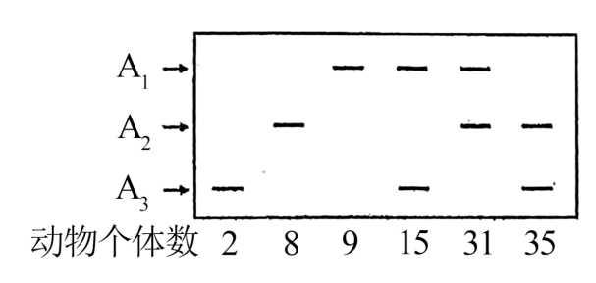
A．52% B．27% C．26% D．2%
17．（2023·广东·统考高考真题）科学理论随人类认知的深入会不断被修正和补充，下列叙述错误的是（ ）
A．新细胞产生方式的发现是对细胞学说的修正
B．自然选择学说的提出是对共同由来学说的修正
C．RNA逆转录现象的发现是对中心法则的补充
D．具催化功能RNA的发现是对酶化学本质认识的补充
18．（2023·广东·统考高考真题）下列叙述中，能支持将线粒体用于生物进化研究的是（ ）
A．线粒体基因遗传时遵循孟德尔定律
B．线粒体DNA复制时可能发生突变
C．线粒体存在于各地质年代生物细胞中
D．线粒体通过有丝分裂的方式进行增殖
19．（2023·浙江·统考高考真题）浙江浦江县上山村发现了距今1万年的稻作遗址，证明我国先民在1万年前就开始了野生稻驯化。经过长期驯化和改良，现代稻产量不断提高。尤其是袁隆平院士团队培育成的超级杂交稻品种，创造水稻高产新记录，为我国粮食安全作出杰出贡献。下列叙述正确的是（ ）
A．自然选择在水稻驯化过程中起主导作用
B．现代稻的基因库与野生稻的基因库完全相同
C．驯化形成的现代稻保留了野生稻的各种性状
D．超级杂交稻品种的培育主要利用基因重组原理

第24讲 生物的进化

1．（2023春·四川南充·高一统考期末）生物进化最直接的证据是（ ）
A．脊椎动物器官结构的比较 B．胚胎发育过程的比较
C．地层中化石的分析 D．组成细胞的物质和结构分析
【答案】C
【分析】化石是指通过自然作用保存在地层中的古代生物的遗体、遗物或生活痕迹等。
【详解】利用化石可以确定地球上曾经生活过的生物的种类及其形态、结构、行为等特征。因此化石是研究生物进化最直接、最重要的证据，C正确。
故选C。
2．（2023春·四川绵阳·高一统考期末）通过测定并比较各种生物的细胞色素c的化学结构，发现其序列很相似，但也有差别。下表所示是几种生物与人的细胞色素c的氨基酸数目的差别，这种结构上的差异程度又恰好与它们的亲缘关系远近相对应。下列分析错误的是（ ）
生物种类 | 黑猩猩 | 猕猴 | 兔 | 鸡 | 龟 | 蛇 | 小麦 | 酵母菌
氨基酸差异数 | 0 | 1 | 9 | 13 | 15 | 23 | 35 | 44
A．细胞色素c的化学本质是蛋白质，是遗传信息的储存者
B．细胞色素c的氨基酸数目差异和生物的亲缘关系呈正相关
C．与人的亲缘关系最近的是黑猩猩，亲缘关系最远的是酵母菌
D．哺乳动物中黑猩猩、猕猴、兔可能是由古代爬行动物进化而来
【答案】A
【分析】比较法是通过观察，分析，找出研究对象的相同点和不同点，它是认识事物的一种基本方法，是研究动物行为的主要方法．亲缘关系越近，生物之间的相似性越大，细胞色素c的氨基酸组成差异越小。
【详解】A、细胞色素c的化学本质是蛋白质，但遗传信息的储存者是核酸，A错误；
BC、通过上表数据的比较可知：人类与黑猩猩亲缘关系最近，细胞色素c的差异最小是0，人类与酵母菌的亲缘关系最远，细胞色素c的差异最大是44；表明亲缘关系越近的生物，细胞色素c的差异越小，即细胞色素c的氨基酸数目差异和生物的亲缘关系呈正相关，BC正确；
D、鸟类和哺乳动物都是由古代爬行动物进化而来，表中的哺乳动物有黑猩猩、猕猴、兔，因此哺乳动物中黑猩猩、猕猴、兔可能是由古代爬行动物进化而来，D正确。
故选A。
3．（2023春·辽宁辽阳·高一统考期末）下列关于支持生物进化论的证据的说法，错误的是（ ）
A．解剖学、胚胎学的证据都是研究生物进化最直接、最重要的证据
B．人和鱼的胚胎都经历了有尾阶段是支持生物进化论的胚胎学证据
C．所有生物共用一套遗传密码支持了共同由来学说
D．人的上肢和猫的前肢骨骼相似是支持生物进化论的解剖学证据
【答案】A
【分析】生物有共同祖先的证据：化石—最直接的证据；比较解剖学证据；胚胎学证据；细胞和分子水平的证据。
【详解】A、化石是研究生物进化最重要的、最直接的证据，A错误；
B、人和鱼的胚胎都经历了有尾阶段是支持生物进化论的胚胎学证据，表明人和鱼来自共同的祖先，B正确；
C、所有生物共用一套遗传密码是分子层面的统一性，支持了共同由来学说，C正确；
D、人的上肢和猫的前肢骨骼相似是支持生物进化论的解剖学证据，表明生物来自共同的祖先，D正确。
故选A。
4．（2023春·四川南充·高一统考期末）下列关于达尔文自然选择学说的叙述，错误的是（ ）
A．生物都有过度繁殖的倾向
B．适应的来源是可遗传的变异
C．生物个体间存在着生存斗争
D．有利变异的个体留下后代的机会少
【答案】D
【分析】达尔文的生物进化论主要由两大学说组成：共同由来学说和自然选择学说，前者指出地球上所有的生物都是由原始的共同祖先进化来的；后者揭示了生物进化的机制，解释了适应的形成和物种形成的原因。
【详解】A、根据达尔文的自然选择学说，地球上的各种生物普遍具有很强的繁殖能力，即生物普遍具有过度繁殖的倾向，A正确；
B、可遗传的变异包括基因突变、基因重组和染色体变异，可遗传变异为生物进化提供原材料，适应是生物进化的结果，因此可以说适应的来源是可遗传的变异，B正确；
C、由于生物都有过度繁殖的倾向，但是生物生存空间和可利用的资源是有限的，而且生物群体数目通常保持稳定，因此可以推知生物个体间必然存在着生存斗争，C正确；
D、有利变异的个体更适应环境，有更大的几率存活下来并繁殖产生后代，因此留下后代的机会多，D错误。
故选D。
5．（2023春·广西河池·高一统考期末）仙人掌的叶退化成叶刺后有利于保水，但光合作用减弱。该实例说明（ ）
A．适应的普遍性 B．适应的相对性
C．适应的绝对性 D．生物的变异性
【答案】B
【分析】适应是指生物的形态结构适合于完成一定的功能或者生物的形态结构及其功能适合于该生物在一定环境中生存和繁殖。适应是自然选择的结果。
【详解】仙人掌的叶退化成叶刺后有利于保水，但光合作用减弱，说明适应具有相对性，B正确。
故选B。
6．（2023春·云南昆明·高二统考期末）某研究小组为比较甲、乙两种抗生素对某细菌生长和繁殖的抑制能力，分别将含有两种抗生素的纸片放在布满某细菌的培养基上，得到的实验结果如图所示。下列叙述正确的是（ ）
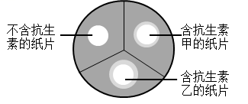
A．不含抗生素的纸片周围的细菌也可能具有耐药性
B．抗生素甲比抗生素乙的抑菌效果好
C．抗生素诱导细菌产生的耐药性有利于细菌的生长和繁殖
D．也可用此方法来比较两种抗生素对病毒的抑制能力
【答案】A
【分析】实验原理：若细菌对抗生素敏感，在该抗生素纸片周围会出现透明圈，透明圈越大，说明细菌对抗生素越敏感，若细菌对抗生素不敏感，则不会出现透明圈。
【详解】A、细菌的耐药性并不是抗生素诱导产生的，在不含抗生素的纸片周围的细菌也可能具有耐药性，A正确；
B、由图可知，抗生素甲的透明圈比抗生素乙的透明圈小，说明抗生素甲比抗生素乙的抑菌效果差，B错误；
C、变异是不定向的，抗生素只对细菌具有选择作用，不能诱导细菌产生的耐药性，C错误；
D、抗生素不能抗病毒，即抗生素对病毒没有抑制能力，干扰素可以抗病毒，D错误。
故选A。
7．（2023春·广东湛江·高一湛江市第二中学校考期末）某山地的蜗牛被突然隆起的山丘分隔成两个种群，若干年后，两个种群发生了明显的进化，而后山丘障碍消失，进化过程如下图所示。下列相关说法正确的是（ ）
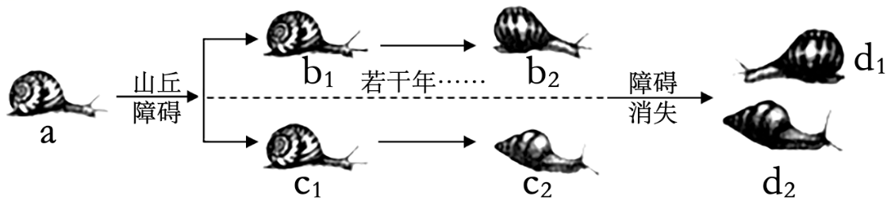
A．b₁和c₁间出现了地理隔离，二者之间也一定出现了生殖隔离
B．c₁→c₂的过程中种群的基因频率没有改变
C．d₁和d₂形态差别较大，但是二者之间不一定出现了生殖隔离
D．生物圈中物种的形成都必须经历这种长期的地理隔离
【答案】C
【分析】隔离是新物种形成的必要条件，包括地理隔离和生殖隔离。地理隔离是指同一种生物由于地理上的障碍而分成不同的种群，使得种群间不能发生基因交流的现象。生殖隔离是指由于各方面的原因，使亲缘关系接近的类群之间在自然条件下不交配，即使能交配也不能产生后代或不能产生可育性后代的现象。新物种的形成不一定会经过地理隔离，但一定会经过生殖隔离。
【详解】A、山丘的形成将蜗牛分成了两个种群，b₁和c₁之间出现了地理隔离，但不一定形成生殖隔离，A错误；
B、c₁到c₂的过程中种群发生了进化，进化的实质就是种群基因频率发生改变，B错误；
C、生殖隔离出现的标志是两种生物之间无法交配或交配后不能产生可育的后代，而形态差别大的生物之间不一定出现了生殖隔离，C正确；
D、新物种的形成一定会经过生殖隔离，但不一定会经过地理隔离。如多倍体育种形成的三倍体无籽西瓜是新物种，但没有经过长期的地理隔离，D错误。
故选C。
8．（2023春·云南文山·高一统考期末）图是新物种形成的过程示意图，下列相关分析不合理的是（ ）
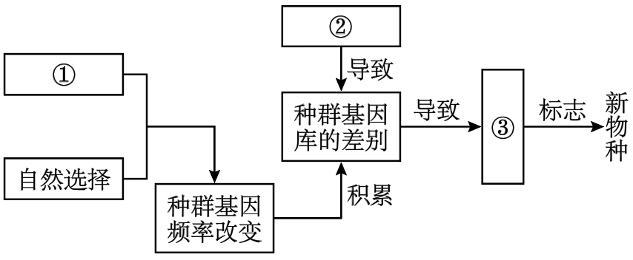
A．①表示基因突变和基因重组 B．②表示长期的地理隔离
C．③表示生殖隔离 D．种群基因频率定向改变是生物进化的实质
【答案】A
【分析】现代生物进化理论认为:生物进化的基本单位是种群，生物进化的实质是种群基因频率的改变，自然选择通过定向改变种群基因频率而使生物朝着一定的方向进化，隔离是物种形成的必要条件，生殖隔离是新物种形成的标志。
【详解】A、图中①表示基因重组和突变，为生物进化提供丰富的素材，A错误;
B、图中②表示地理隔离，可以阻断不同种群间的基因交流，当地理隔离导致种群基因库的差别较大时，就可能产生生殖隔离，进而形成新的物种，B正确;
C、生殖隔离是新物种形成的标志，故图中③表示生殖隔离，生殖隔离是指两种生物不能自然交配或交配后不能产生可育后代，C正确;
D、生物进化的实质是种群基因频率定向改变，D正确。
故选A。
以上内容仅为本文档的试下载部分，为可阅读页数的一半内容。如要下载或阅读全文，请访问：https://d.book118.com/776005111015010055

